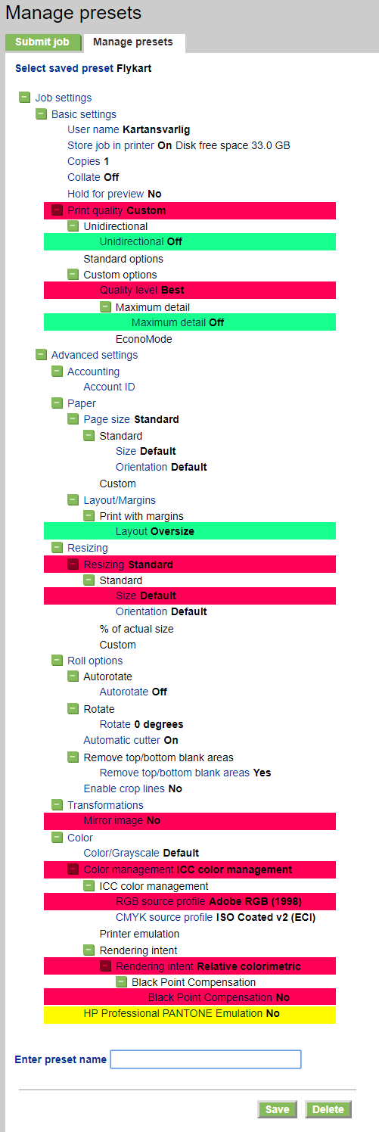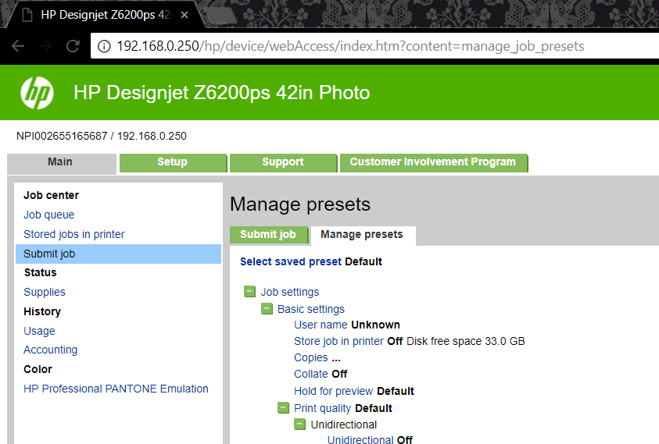Åpne en nettleser, for eksempel Google Chrome

1. Skriv inn skriverens IP-adresse, for eksempel 192.168.0.250 i adressefeltet og trykk <*Enter*>.
2. Trykk *Main*
3. Trykk *Submit job*
4. Trykk *Manage presets*
5. Fyll inn innstillingene vist på figuren nede til høyre. De viktigste er:
6. *Print quality* – **Custom**
7. *Unidirectional* – **Off**  
    On gir litt skarpere kant på venstre side av vertikale linjer men dette er ikke synlig uten lupe.
8. *Quality level* – **Best**
9. *Maximum detail* – **Off**  
    On gir litt høyere oppløsning på tekst og vektor. Så vidt synlig uten lupe. Ingen synlig forskjell på 400dpi raster.
10. *Layout* – **Oversize**  
     Alt innhold på dokumentet skrives ut inklusive kantene. Skriveren legger på marger utenfor dette. Medfører at utskrift pluss marg blir litt større enn valgt papir.
11. *Resizing* – **Standard**
12. *Size* – **Default**  
     Dokumentet skal ikke endres størrelse på. Dette vil endre skala på kart og må ikke forekomme.
13. *Mirror image* – **No**
14. *Color management* – **ICC color management**
15. *RGB source profile* – **Adobe RGB (1998)**  
     RGB Data skal behandles som Adobe RGB (1998)
16. *Rendering intent* – **Relative colorimetric**
17. *Black Point Compensation* – **No**
18. *HP Professional PANTONE Emulation* – **No**  
     Ukjent hvordan denne innstillingen påvirker resultatet. All testing er gjort med denne i No.
19. Trykk på teksten *Enter preset name*
20. Fyll inn navnet **Flykart**
21. Trykk ***Save***

[Checklist complete]